Como Deﬁnir a Mão De obra Contratada?

Sistema | SIPAC
Módulo | Contratos
Usuários | Servidores responsáveis pela Gestão dos Contratos na Instituição
Perﬁl | Gestor Contrato, Gestor de Contratos Global
Esta funcionalidade permite o cadastro de mão de obra contratada, com a especiﬁcação da categoria proﬁssional, da escala de horário, como também o valor que será pago a cada proﬁssional.

Para isso, acesse:

SIPAC → Módulos → Contratos → Geral → Locação de Mão de obra → Deﬁnir Mão de Obra Contratada.

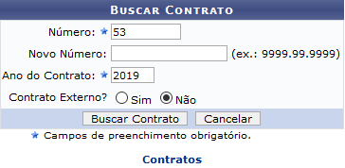
A seguinte tela será exibida pelo sistema:

Caso desista da operação, clique em Cancelar e conﬁrme a desistência na janela exibida em seguida. Esta ação será válida em todas as telas em que estiver presente.

Para realizar a busca por um contrato especíﬁco, serão disponibilizados os campos Número, Novo Número e Ano do Contrato.

Exempliﬁcaremos com o Número 53 e Ano do Contrato 2019.

Clique em Buscar Contrato para efetuar a busca. A seguinte tela será exibida pelo sistema:

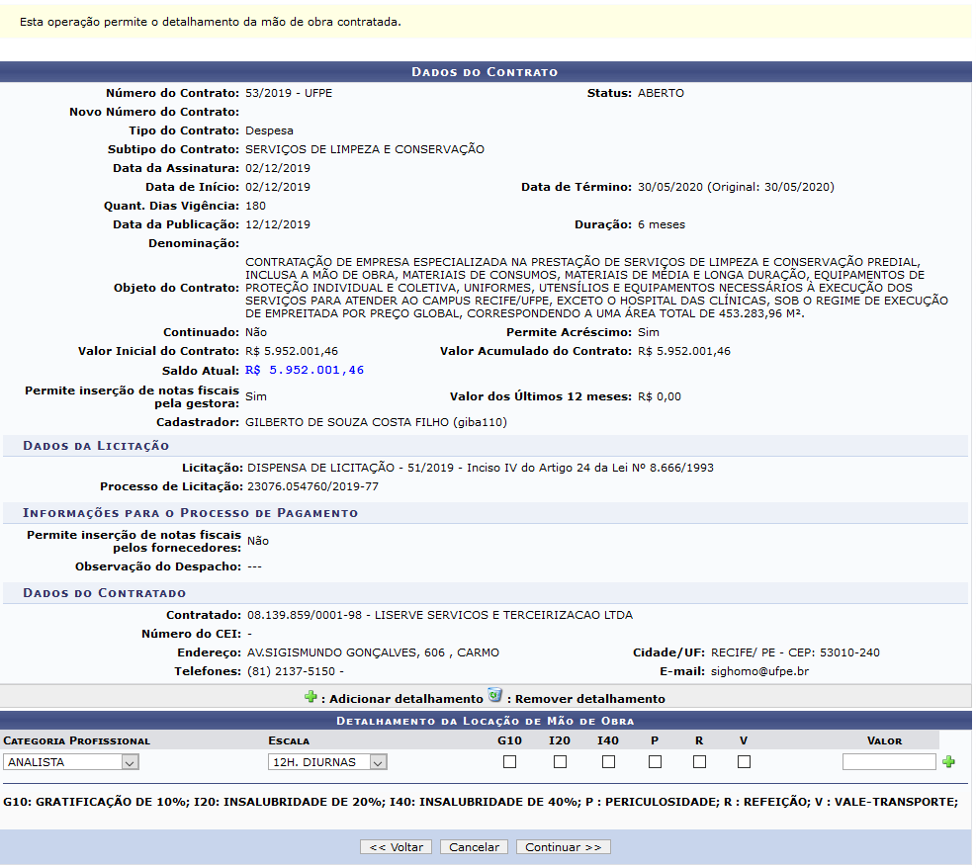

Caso deseje retornar à tela anterior, clique em Voltar. Esta ação é válida em todas as situações que for exibida.

Na seção Detalhamento da Locação de Mão de Obra os seguintes campos estão disponíveis para o detalhamento da locação de mão de obra contratada:

Categoria Proﬁssional: Selecione a categoria proﬁssional do cargo a ser detalhado dentre a lista de categorias disponíveis;
Escala: Escolha a escala do cargo selecionando dentre 12H. DIURNAS, 12H. NOTURNAS, 36 HORAS e 44 HORAS;
G10: Marque este campo caso o pagamento referente à categoria proﬁssional a ser adicionada deva incluir gratiﬁcação de 10%;
I20: Selecione este campo para que seja incluído um adicional de 20% ao pagamento à categoria proﬁssional adicionada referente à insalubridade;
I40: Mantenha o campo marcado para que seja adicionado 40% de insalubridade ao pagamento da categoria a ser adicionada;
P: Selecione este campo caso deseje que seja incluído no pagamento da categoria proﬁssional um adicional de periculosidade;

R: Para que seja atribuído ao pagamento da categoria proﬁssional um adicional referente à refeição, mantenha este campo selecionado;
V: Selecione este campo para incluir ao pagamento da categoria proﬁssional um adicional referente ao vale-transporte;
Valor: Deﬁna o valor de pagamento à categoria proﬁssional.

Exempliﬁcaremos com a Categoria Proﬁssional ANALISTA, Escala 36 HORAS e Valor R$ 1.000.

Para conﬁrmar a inclusão da categoria proﬁssional, clique em . O detalhamento de categoria de mão de obra adicionado passará a ser exibido na lista de categorias em Detalhamento da Locação de Mão de Obra, conforme exibido na ﬁgura a seguir:

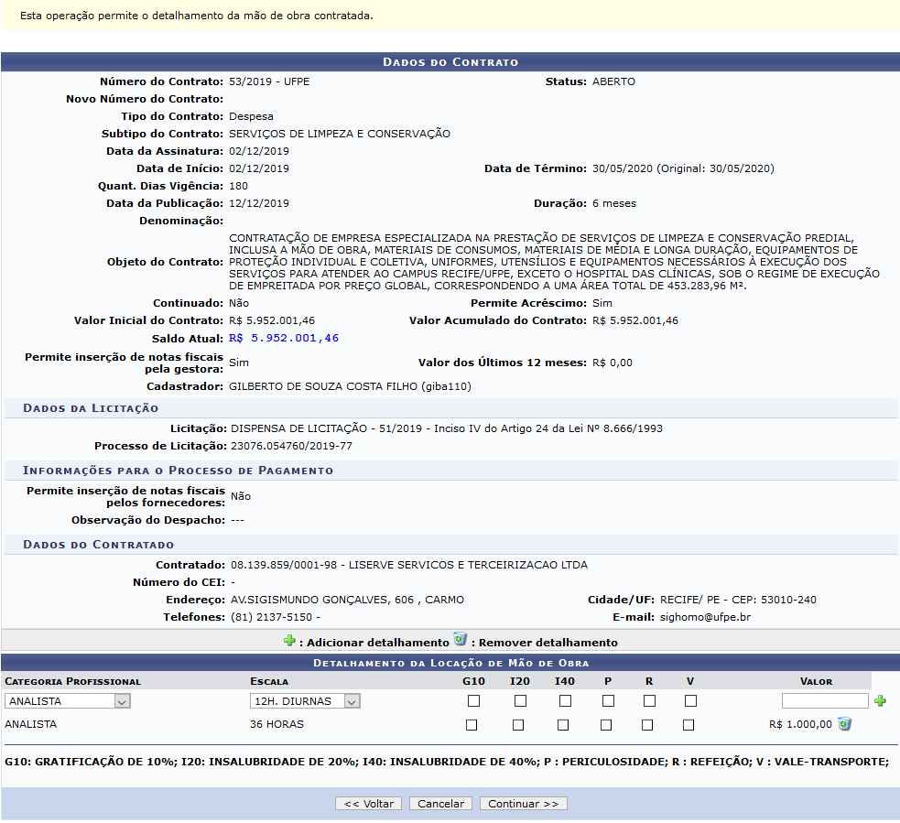

Caso deseje excluir um detalhamento proﬁssional previamente adicionado, clique no ícone referente à categoria em questão. A categoria será removida da lista de categorias adicionadas e será exibida uma tela semelhante à de Detalhamento da Locação de Mão de Obra.

Para prosseguir com a operação, clique em Continuar. A seguinte tela será exibida:

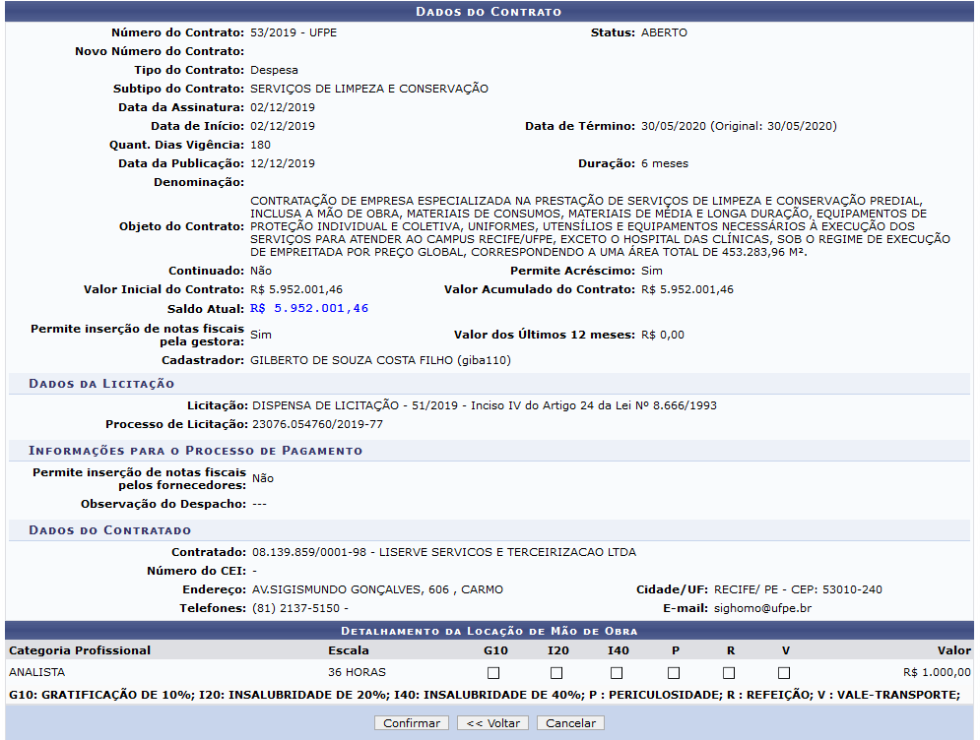

Caso as informações estiverem corretas, clique em Conﬁrmar. A seguinte mensagem de sucesso será exibida, juntamente com os dados do contrato:

